淡江時報 第 1064 期
國際研究學院教師 上海研討兩岸關係
學校要聞
【記者歐陽子洵淡水校園報導】國際研究學院於4月20日至23日，由院長王高成率領院內教授，前往上海參加第22屆「世界新格局與兩岸關係：新時代下的國際趨勢與兩岸關係」學術研討會，本次會議主要探討「新時代下的國際趨勢與兩岸關係」、「『一帶一路』與國際新格局」、「兩岸關係新前景」等三項主題，同行的有拉研所所長宮國威、榮譽教授熊建成、歐洲所助理教授許菁芸、戰略研究所所長李大中、日本政經所所長任耀庭、大陸所副教授潘錫堂、副教授陳建甫，以及外交與國際系教授林若雩等，並發表「川普政府下的美中關係」、「當代歷史發展大趨勢-兼論兩岸和平發展新願景」、「新絲綢之路經濟帶」對「歐亞經濟聯盟」的機會與挑戰等九篇論文。

王高成表示：「此研討會由本院與上海國際問題研究學院共同舉辦，對於交換彼此的看法很有幫助，使兩岸維持不間斷的良好合作；美國總統川普以貿易為主政策動向，對於亞太地區也有所影響，同時美國積極推動制衡中國外交政策，並願意和臺灣發展近一步的合作關係，例如《台灣旅行法》等，所產生的變動將會影響到整體亞太地區與美、中、臺之間的關係，非常值得我們持續關注。」
2018/04/30

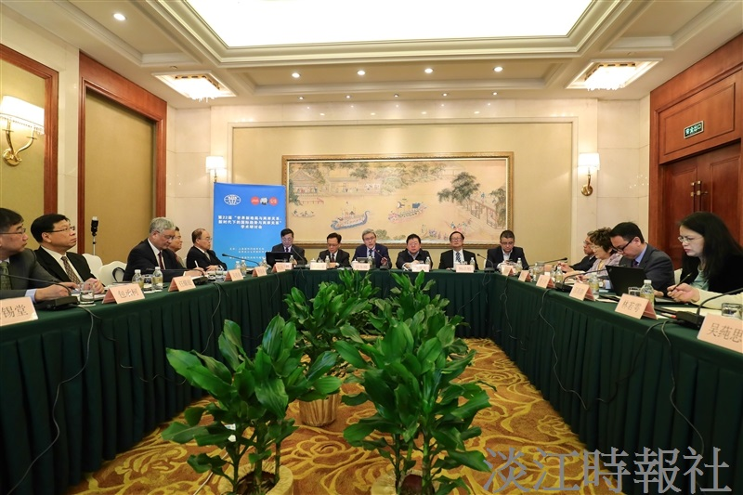
國際研究學院於4月20日至23日，由院長王高成率領院內教授，前往上海參加第22屆「世界新格局與兩岸關係：新時代下的國際趨勢與兩岸關係」學術研討會（圖／國際研究學院提供）

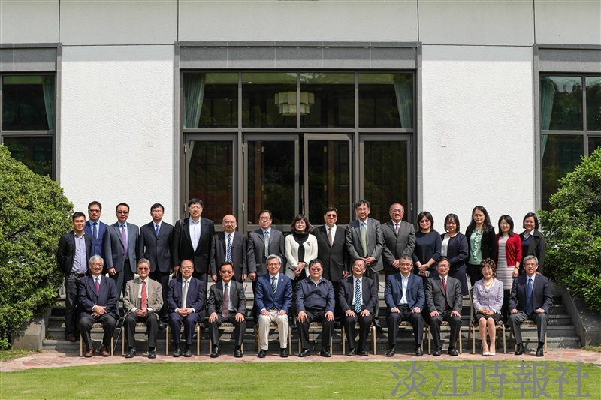
同行的有拉研所所長宮國威、榮譽教授熊建成、歐洲所助理教授許菁芸、戰略研究所所長李大中、日本政經所所長任耀庭、大陸所副教授潘錫堂、副教授陳建甫，以及外交與國際系教授林若雩等（圖／國際研究學院提供）

